57118127孙博

**Task1**

将py文件补充完整

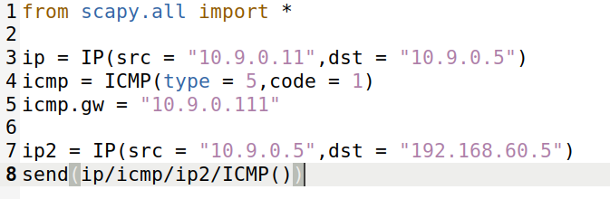

在受害者容器中ping192.168.60.5，同时在攻击者容器中运行以上代码

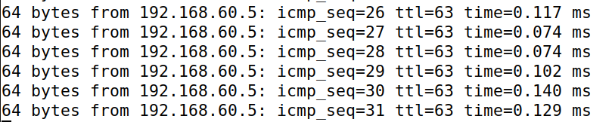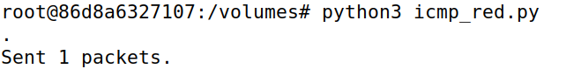

在受害者容器中查看，发现被重定向了

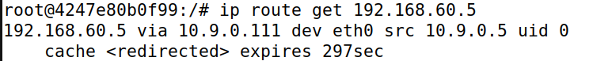

且多了一条host

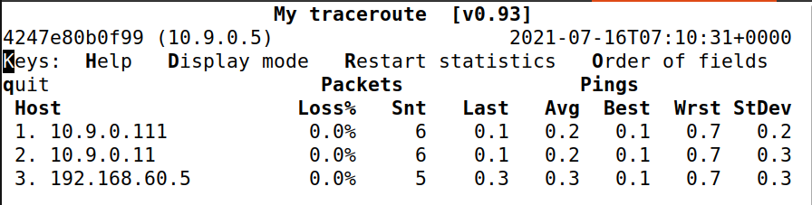

**Q1**

将icmp.gw改成外网网关

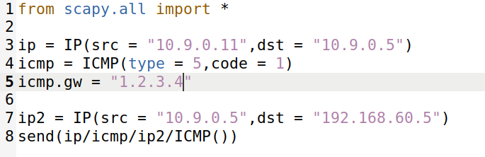

Flush后重新ping



运行后在受害者容器中发现并没有被重定向

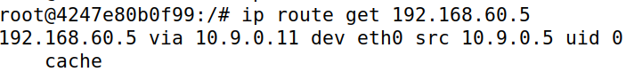

**Q2**

将icmp.gw改成内网不存在的地址

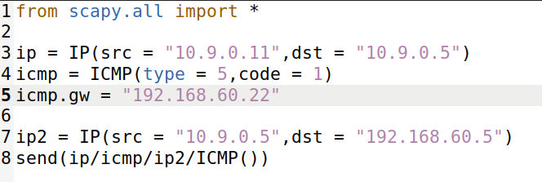

重复Q1中操作，发现并没有被重定向



**Q3**

将以下值置1

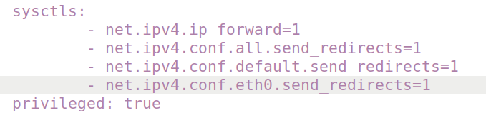

重复之前操作，发现攻击失败。

**Task2**

**Q4**

先关掉恶意路由的转发

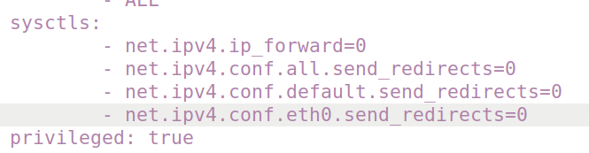

代码修改成名字

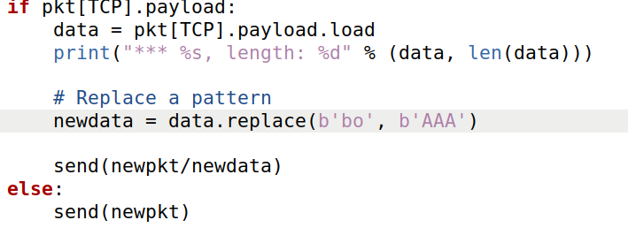

先重定向路由，在恶意路由上运行程序，在受害者容器中跟192.168.60.5nc连接，发送“bo”，发现被替换为“AAA“





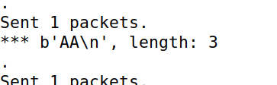

**Q5**

将filter改成victim的MAC地址，添加筛选条件



再重复上述实验发现恶意路由运行时发的包减少，而且不会接收自己发的包